**南通理工学院招标文件**

**项目名称：图书大楼5楼展示柜制作安装项目**

**（项目编号：ZCZB2023006）**

**采购招标公告**

根据国家采购与招投标法律法规的有关规定，南通理工学院对图书大楼5楼展示柜制作安装项目进行公开招标，欢迎具备相应资质和实力的投标单位参加投标。现将有关事项公告如下：

**一、招标内容：**

1、项目名称：南通理工学院图书大楼5楼展示柜制作安装项目。

2、招标内容：具体采购内容及技术参数要求详见招标文件

3、项目概况：该项目位于南通理工学院图书大楼5楼。

4、工期要求：

进场时间：2023年6月15日，完成时间2023年6月30日。

**二、投标人资格要求**

投标人应具备《中华人民共和国政府采购法》第二十二条规定的条件，提供下列材料：

1、具有独立承担民事责任的能力：在中华人民共和国境内注册的法人或其他组织或自然人。分支机构投标的，须提供总公司和分公司营业执照副本复印件，总公司出具给分支机构的授权书。

2、有依法缴纳税收和社会保障资金的良好记录：提供投标截止日前6个月内任意1个月依法缴纳税收和社会保障资金的相关材料。 如依法免税或不需要缴纳社会保障资金的，提供相应证明材料。

3、具有良好的商业信誉和健全的财务会计制度：提供2021年度和2022年度财务状况报告复印件，如成立不满一年的企业，提供成立至今的月或季度财务状况报告复印件，或银行出具的资信证明复印件。

4、招标货物的生产厂家或生产厂家授权的经销商，经销商或代理商需提供厂家授权；

5、参加采购活动前3年内，在经营活动中没有重大违法记录：参照投标函相关承诺格式内容。

6、未被列入“信用中国”网站(www.creditchina.gov.cn)“记录失信被执行人或税收违法黑名单或政府采购严重违法失信行为记录名单”；不处于中国政府采购网(www.ccgp.gov.cn)“政府采购严重违法失信行为信息记录”中的禁止参加政府采购活动期间。

7、单位负责人为同一人或者存在直接控股、管理关系的不同供应商，不得同时参加本采购项目（或采购包） 投标（响应）。

8、代表人证书或授权委托书（需原件）。

9、本工程不接受联合体投标。

**三、招标文件获取：**投标人自行登录南通理工学院招投标主页www.ntit.edu.cn/3554下载。

**四、招标文件售价：**人民币200元（支付宝账号：18851411506（任*琰）。报名前缴纳，售后不退）。

**五、投标保证金：**人民币5000元。投标保证金一律采用转账方式汇至我单位银行账户，转账时备注项目名称及用途，我处原则上不接受现金交纳方式；投标保证金必须在投标报名前汇至我单位，报名时附汇款记录。如报名时未打投标保证金和附投标保证金汇款记录，则报名不成功，我单位将不接受投标文件。在退还投标保证金时，我处一律采用转账方式予以退还到各单位银行账户上。（未中标单位交纳的投标保证金将等额无息退还，中标单位交纳的投标保证金则转为履约保证金，合同签订货到后，将等额无息退还。）

南通理工学院账户信息：

开户名：南通理工学院

统一社会代码：12320000724161141N

开户行：中行南通分行营业部

账号：541758202529

行号：104306084105

地址：南通市崇川区永兴路211号

**六、时间、地点安排**

1、投标报名时间：潜在投标人如确定参加投标，请务必于2022年5月30日16时00分前将“报名投标确认函”（格式见招标文件第五部分“附件8” ）填写完整后扫描+投标保证金汇款记录+标书费汇款记录，发送电子邮件至以下邮箱：caichl@ntit.edu.cn。**邮件主题：**\*\*\*公司****项目报名。如潜在投标人未按上述要求操作，将自行承担所产生的风险。

2、递交投标文件时间：2023年6月1日（8:30-11:00）将投标文件（要求密封）递交我校资产与基建处资产招标采购科。

3、响应文件接收截止时间：2022年6月1日11时00分。

4、本项目现场不开标，开标时间另行通知。

**七、投标文件递交方式**

**现场递交：**

（1）投标文件接收地点：南通理工学院资产与基建处行政楼216办公室

（2）联系人及联系方式：任老师18851411506

快递邮寄：

标书可采用邮寄方式。邮寄的投标文件必须密封且在外包装显著位置注明项目标识（项目编号、项目名称和投标人名称），无标识或标识模糊不清的，不予接收。投标文件须用EMS快递在投标截止时间之前送达并由接收人签收，超期送达或外包装破损的邮寄信件不予接收。投标人应充分考虑并自行承担邮寄造成的一切风险。

收件人：任老师

收件地址：南通市崇川区永兴路211号南通理工学院资产与基建处行政楼216办公室（行政楼大厅右拐乘电梯到2楼）。

联系电话：18851411506

**八、与本次谈判有关的商务事宜请按下列通讯方式联系**

单位部门：南通理工学院资产与基建处资产管理中心

联系地址：江苏省南通市崇川区永兴路211号，资产与基建处资产招标采购科216办公室。

邮政编码：226002

联系人：任老师 18851411506

现场查看联系人及方式：任老师 18851411506

监督及投诉电话： 蔡老师13813609710

Email：[372565224@qq.com](mailto:372565224@qq.com)。

**友情提醒：**

1．报名后请各投标人连续关注本网站可能发生的相关变化等信息。如没有及时获悉相关变化而引起的后果由供应商自负。

2．请投标人认真阅读招标文件，**严格遵守时间**、资料提供等相关约定，如有疑问请及时来人、来函、来电询问。

3．招标公告发出后，潜在投标人根据招标公告内容，在领取招标文件前，可提出询问；报名结束后，未报名和未领取招标文件的，不能质疑。

**第二部分 投标人须知**

一、招标文件说明

1、适用范围：本招标文件仅适用于本次投标邀请函中所述的项目。

2、招标文件的澄清或修改：招标人对招标文件必要的澄清或修改内容须在提交投标文件的截止时间前，以书面形式通知所有已领取招标文件的投标人。澄清和修改的内容将构成招标文件的组成部分。

二、投标文件的编写

投标人应按招标文件的要求准备投标文件，并保证所提供的全部资料的真实性、准确性及完整性，以使其报价对招标文件作出实质性响应，否则其投标有可能被评标小组否决。

（一）投标文件的组成：

1、资格、资质证明文件：

（1）报价函；

（2）企业法人营业执照的副本和复印件（加盖公章）；

（3）税务登记证副本的复印件（加盖公章）；

（4）中华人民共和国组织机构代码证的复印件（加盖公章）；

（5）法定代表人授权委托书及全权代表的身份证复印件；

（6）企业简介；

（7）企业相关资质证书；

（8）近三年承担过类似项目的业绩及证明材料；

（9）环保认证、符合国家有关规定的试验报告、鉴定报告及行业其他相关资质证书（加盖公章）。

2、报价表：

（1）报价一览表；

3、技术文件：

（1）设备型号（规格）、详细配置、技术指标说明、制造地（原产地）；

（2）所报设备的详细资料、彩图、鉴定报告等。产品应以绿色环保的材料制造。供应商须说明在生产过程中，所采用的主要材质、配件的名称及制造厂家，并提供全部图纸及主要剖面图、材料分析单、五金辅料分析单、人造板用料分析单以及相应的技术说明书。

4、质量承诺说明；

5、设备到货日期；

6、其他优惠承诺。

（二）报价说明

1、投标总价应是货物完税后的用户的交货价，其中应包含运输、搬运、安装调试、三年保修等全部费用，以人民币报价；

2、报价币种为人民币；

3、本次招标没有再次报价的机会；

4、如果报价一览表大写金额与小写金额不一致，以大写金额为准；

5、投标人应提供分项单价和总价，如果单价与总价不符，以单价为准，但单价金额小数点有明显错误的除外；

6、投标人免费提供的项目应先填写该项目的实际价格并注明免费，此项不计入总价或合计价。

（三）投标文件的密封和标记

1、投标人应准备六份投标文件，一份正本和五份副本。在每一份投标文件上要明确注明“正本”或“副本”字样。一旦正本和副本有差异，以正本为准。

投标人应将投标文件用封套加以密封，在封口处粘贴密封条，盖骑缝公章，并在封套上标明：

（1）收件人：南通理工学院资产与基建处

（2）招标项目编号：

（3）招标项目名称：

（4）投标人名称：

（5）联系电话（手机）：

（6）开标之前不得启封

没有按上述规定密封和标记的投标文件，招标人将不承担投标文件错放或提前开启的责任。

三、合格的投标人

1、投标人应为具有独立法人资格的生产厂家或其直接委托的代理商。投标人所提交的投标文件中应包括下列资料：有关证明投标人法律地位的原始文件副本【包括企业法人营业执照、法定代表人授权委托书、代理商的生产厂家授权委托书等】；合格的投标产品应该是中国境内生产的或者经中国海关完税的可合法销售的产品。若投标产品属于国家实行许可证制度或生产注册证制度的产品，则应具备相应有效的证书。

2、提供的资格、资质证明文件真实有效；

3、在以往的投标活动中没有违规、违纪、违约等不良行为；

4、遵守《中华人民共和国招标投标法》及其他有关的法律、法规和规定。

5、投标人应承担投标及履约中应承担的全部责任与义务。

6、不得进行转包或分包。

四、无效报价

（一）投标人有下列情况之一，其投标被视为无效投标；

1、投标人提供的投标文件不完整；

2、投标文件未按招标文件的规定签署；

3、投标报价不合理明显低于成本的；

4、重要技术指标和参数不满足招标要求的；

5、法律、法规规定的其他情况。

（二）投标人有下列情况之一，其投标文件不仅被视为无效而且招标人将严格按照《政府采购法》及相关法律、法规的规定行使权利。投标人给招标人造成损失的，应予以赔偿。

1、投标人提供的有关资格、资质证明文件不真实，提供虚假投标材料的；

2、投标人串通报价的；

3、投标人向评标小组成员提供不正当利益的；

4、法律、法规规定的其他情况。

**五、付款方式及相关说明**

1、安装调试完成后，一个月内进行验收，验收合格三个月后付至90%，保修期限过后将剩余10%付清。

2、对提供的产品免费保修期（质保期）为三年，终身维护，质保期内每年按投标文件的承诺巡检次数进行巡检。保修期满，按投标方承诺方案回访。保修期从项目验收合格之日起开始计算。

3、检验与测试：

采购人有权对产品进行发货前的检测，但不作为验收。供应商应为采购人对产品检测提供方便。

货物入场后，由采购人与供货商协商共同与当地相关部门协调，对产品进行检验检测，其费用由供应商负担，包含在总报价中。经检验如发现有质量达不到要求的，供货商应无条件退换，同时承担由此产生的一切后果。

**六、评标**

**6.1.** 开标时，招标人将邀请投标人代表检查投标文件的密封情况，经确认无误后，由工作人员当众拆封，宣读投标人名称、投标价格、交货期等投标文件的主要内容。

**6.2.** 在详细评标之前，招标人和评委要对投标人的投标资格以及投标是否对招标文件的实质性要求和条件做出响应进行审查。

**6.3.** 投标文件出现（但不限于）下列情况之一的，由评标小组评审后作无效投标或废标处理：

（1）超出经营范围投标的；

（2）不具备招标文件规定的资格条件及未按招标文件规定的要求提供资格证明文件的；

（3）无法定代表人签字或签字人无法定代表人有效授权的；应加盖投标人公章而未盖章的；

（4）投标有效期不足的；

（5）投标报价不合理明显低于成本的；

（6）重要技术指标和参数不满足招标要求的；

（7）重要内容或关键字迹模糊不清无法辨认的；

（8）未对招标文件实质性要求和条件做出响应的；

（9）故意哄抬价格或压价等其他恶意串通投标的；

（10）有损害招标人和用户利益的规定的；

（11）不同投标人的投标文件由同一单位或者个人编制；

（12）不同投标人委托同一单位或者个人办理投标事宜；

（13）不同投标人的投标文件载明的项目管理成员或者联系人员为同一人；

（14）不同投标人的投标文件异常一致或者投标报价呈规律性差异；

（15）不同投标人的投标文件相互混装；

（16）不同投标人的投标保证金从同一单位或者个人的账户转出。

**6.4.** 评标小组认为有必要时，将要求投标人述标或对投标文件中某些内容作出澄清或说明，但不接受投标人主动提出的澄清和说明。

**6.5.** 评标小组将从投标人的投标报价、产品质量、技术方案、售后服务、企业状况等经济、技术和商务及其他优惠条件等方面，依据评标方法，对所有投标文件进行综合评审。

**七、评标方法及评分标准**

**7.1.** 评标方法

（1）本次招标采用**综合评分法**评标，即在投标文件满足招标文件全部实质性要求，且按照评审因素的量化指标评审得分最高的投标人为排名第一的中标候选人。

（2）评标小组各成员独立对每一份有效投标文件进行评价并对除报价以外的评分项目进行评分，报价得分由工作人员通过计算得出。

**投标人得分 = ∑评委评价得分/评委人数 + 报价得分。**

**7.2.** 评分标准

|  |  |  |  |
| --- | --- | --- | --- |
| **评审因素** | **分值** | **具体分值及评分标准** | |
| 投标报价 | 40 | 采用算术平均价法：  所有有效投标报价的算术平均值作为评标基准价，等于评标基准价的得基本分35分。投标人的投标报价每高于评标基准价1%扣1分，扣完为止。投标人的投标报价每低于评标基准价1%加1分，最多加5分。中间插值计算。  评标委员会（评标小组）有权对疑为低于成本的报价提出质询，被质询的报价人应提供该报价价格的相关证明材料供评标委员会（评标小组）审查，未提供或提供的证明材料不能证明其报价价格是合理的，将被作为低于成本报价予以否决。 | |
| 产品技术 | 46 | 技术服务  响应  （28） | 根据各投标人对招标文件“招标内容及要求”中“技术和服务要求”内容的响应情况，完全满足招标文件要求的得28分，其中带★的技术参数有不响应或负偏离地视为无效投标，其余技术参数有不响应或负偏离的每项扣1分，正偏离不加分。 |
| 方案设计（3） | 投标人对项目中各类展柜提供设计方案，根据各投标人提供的设计方案由评标委员会进行评分，效果图设计结构美观大方、具有内涵、使用功能合理、清晰的得3分；设计结构合理、使用功能较具体、条理较清晰的得2分；设计结构普通、使用功能简单、缺少条理性的得1分；其余不得分。 |
| 展柜安全  性能方案  （3） | 投标文件需提供展柜玻璃弯曲变形综合性解决方案，根据各投标人提供的方案由评标委员会进行评分，方案全面、满足招标文件要求，要点清晰、切合实际，服务标准高得3分；方案较全面、满足招标文件要求，要点较清晰、基本切合实际，服务标准较高的得2分；方案简单、服务标准模糊的得1分；其余不得分。 |
| 生产设备（3） | 展柜生产厂家须有以下生产设备，包括但不限于：1. 成套粉末喷涂设备；2. 自动化焊接设备；3.铝型材切割设备；4. 数控液压设备；5.数控铣床；6. 激光切割机等。提供以上设备图片及购置发票，每提供一项得0.5分，满分3分，设备采购发票复印件须真实有效，未提供发票复印件不得分。 |
| 产品质量保障措施  （3） | 根据投标人所提供的产品质量保障措施进行评分：提供的保障措施完整、详细、具体、可行性强的得3分；提供的保障措施不够周全详细、具体、完善、可行性一般的得2分；提供的保障措施不周全详细、不具体、不太有可行性的得1分；未提供的或保障措施不合理的不得分。 |
| 项目实施 （6） | 提供针对本项目的详细实施方案，各投标人横向对比，优得4—6分，良得2—3分，一般得0-1分。 |
| 投标人综合实力 | 7 | 企业资质  （2） | 根据厂家和投标人综合实力进行横向比较，优得2分，其他酌情扣减。 |
| 人员资质  （2） | 综合考虑投标人针对本项目组建的项目团队情况，根据投标人指派的项目经理资质、实施团队和稳定售后服务人员的构成、数量、经验等横向比较，优得2分，其他酌情扣减。 |
| 业绩案例  (3) | 投标人近三年与本项目中设备相类似的业绩案例，每份得1分，最多3分。  （提供合同复印件、合同中不得隐去任何内容（否则不得分），业主运行使用情况证明及验收合格报告等作为佐证材料，原件备查。） |
| 售后服务 | 6 | 售后服务  （3） | 投标人需提供针对本项目进行设计的售后服务方案，对售后服务内容、服务方式、应急响应措施等进行设计，根据方案的完整性、合理性、可行性进行评分。（1）售后服务方案满足招标文件要求，服务体系完善，承诺服务内容优越，针对性强，应急响应措施合理，得3分；（2）售后服务方案满足基本招标文件要求，服务体系比较完善，承诺服务内容比较优越，针对性较强，应急响应措施较合理得2分；（3）售后服务方案满足部分招标文件要求，服务体系较完善，承诺服务内容一般，针对性不强，应急响应措施一般得1分；未提供或方案不合理不得分。 |
| 质保期  (3) | 满足招标文件原厂质保三年得1分，在此的基础上所有设备同时每延长一年加1分，最多加2分。需提供原厂质保函原件，否则不得分。 |
| 其他 | 1 | 投标文件 | 标书规范且有关键指标索引的，得1分，其他酌情扣减，扣完为止。 |
| 合计 | 100 | 投标人最后得分保留两位小数 | |

**一、具体设备清单及技术要求**

|  |  |  |  |  |  |
| --- | --- | --- | --- | --- | --- |
| **编号** | **名称** | **尺寸** | **单位** | **数量** | **备注** |
| 1 | 玻璃展示柜-01A | L1800*W600*H1200 | 组 | 2 | 胡桃木纹+8mm超白钢化玻璃+LED长条灯（15W/米）+展柜专用锁具+蓄电池 |
| 2 | 玻璃展示柜-01B | L1800*W750*H1500 | 组 | 2 | 胡桃木纹+8mm超白钢化玻璃+LED长条灯（15W/米）+展柜专用锁具+蓄电池 |
| 3 | 玻璃展示柜-02 | L900*W900*H1800 | 组 | 6 | 胡桃木纹+8mm超白钢化玻璃+3W LED射灯*8颗+展柜专用锁具+蓄电池 |
| 4 | 玻璃展示柜-03A | L1500*W1000*H2200 | 组 | 1 | 胡桃木纹+10mm超白钢化玻璃+3W LED射灯*12颗+展柜专用锁具+蓄电池 |
| 5 | 玻璃展示柜-03B | L1500*W1000*H2200 | 组 | 1 | 胡桃木纹+10mm超白钢化玻璃+3W LED射灯*12颗+展柜专用锁具+蓄电池 |
| 6 | 玻璃展示柜-04 | L2400*W1200*H2200 | 组 | 1 | 胡桃木纹+10mm超白钢化玻璃+3W LED射灯*20颗+展柜专用锁具+蓄电池 |
| 7 | 玻璃展示柜-05 | θ3300*H3200 | 组 | 4 | 胡桃木纹+10mm超白热弯玻璃（分8块玻璃，其中2块做电动开门）+3W LED射灯*40颗 |

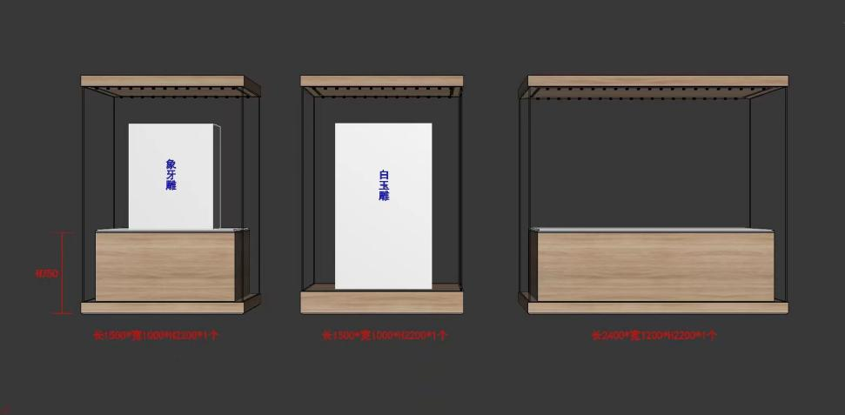

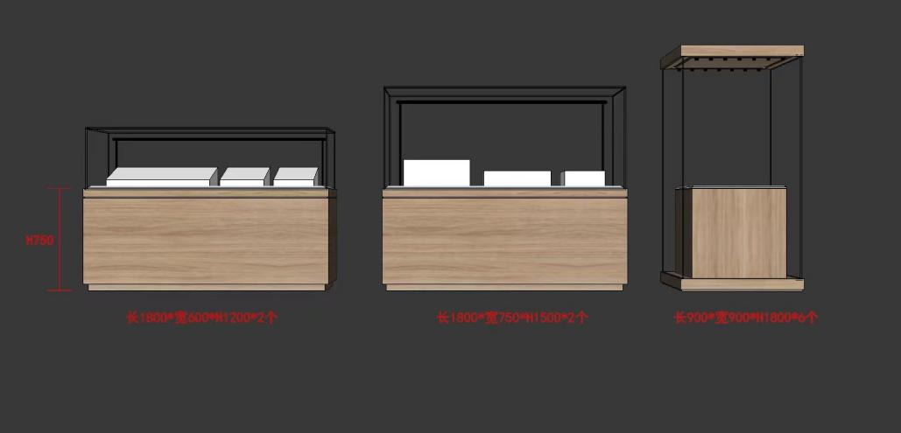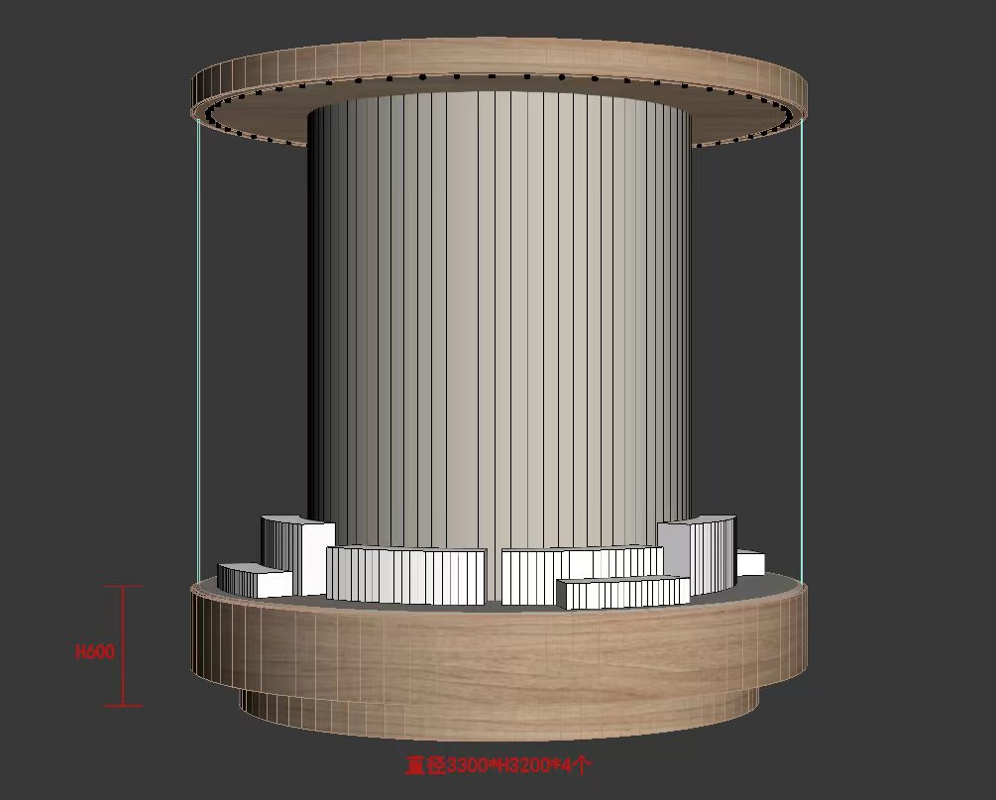

**注：圆柱造型展柜，内置3级高度摆放展品，需根据展柜尺寸设计展台。**

**二、技术和服务要求**

**1、骨架：骨架结构经专业设备加工制作，采用≥30*30*2.0（mm）镀锌矩管焊接装配。**

**2、圆柱柜体材质采用≥1.2mm冷轧板，外表面静电喷塑处理，表面应平滑均匀，没有桔皮现象，无皱纹、流痕、鼓泡和裂纹。基座承载力≥300kg/m，表面装饰涂层为木纹转印工艺。其余展柜柜体采用1.8cm厚实木多层板贴皮油漆（胡桃木纹）。**

**3、展柜底板采用惰性的环保材料来降低潜在的污染风险，与陈列部分直接接触的板材，板材选择 E1级。并且对其表面进行密封、防火及防有害气体处理。**

**4、展布：外包亚麻布，布料颜色可根据需求或布展设计定制。纺织物检测报告符合GB18401-2010中A级环保要求。**

**5、陈列部分玻璃：**

**玻璃采用超白钢化玻璃，根据玻璃高度选择相应不同厚度的玻璃，但厚度不宜低于8mm，透光率≥90%，并能够吸收99%以上紫外线照射，同时具有防爆功能。**

**对单双面外露玻璃边缘进行精细磨边倒角工艺加工处理，玻璃连接处经过45°斜边打磨工艺，无气泡和胶痕，承受冲击力不小于50Kg。玻璃外观符合GB15763.3-2009规定。**

**6、展柜照明**

**配置LED均匀泛照明+LED射灯重点照明。灯具开启具备安全性及灵活性，均匀泛照明及重点照明可同时或单独开启，可单独在0-600LUX无极调整照度。柜内灯光照明设备的光照度0-600LUX无极可调。**

**两组矮柜采用门形立杆灯均匀照亮柜内平面展品，功率和长度可随柜体长短自由裁剪，产品色温为；3000k/4000k色温可一键切换，显色指数＞95，LED色容差：2step，**

**产品自带挡板结构，并可通过自由旋转调节产品眩光度，产品可根据柜体高度自由伸缩，可实现独立调光，并保证灯光的出光柔和，调节灵活，长短自由，高矮可变。**

**LED射灯：采用品牌芯片，高光效，高显色性，光学级透镜，喇叭口出光，光斑均匀，防眩光效果好，灯头机械角可在灯具后部调节±25°摆动，360°转动，满足全方位投射需求，铝合金材质，整灯轻巧，便于安装，出光面科学设计，直视看不到发光点，重点突出被照物品，聚光不刺眼，可兼容调光，CRI：≥95，LED色容差：2step。**

**7、采用专用密封胶或密封条密封，具备较高的密闭性和良好的弹性。展柜柜门在关闭情况下，具有防尘、防虫、防烟，高度密闭性能。展柜不同材质收口连接处选用专业密封胶条、隔垫等做好密封处理，且密封材料达到国家相关环保标准，不含任何酸性物质，符合文物保护环境要求，密封性能满足GB/T36110-2018标准，空气交换率≤0.5-1d﹣¹的技术指标。**

**8、锁具必须为博物馆专用高安全性能锁具，锁体及钥匙为特硬、耐磨及防锈材料，钥匙互开率低于0.01%，锁具检验按照《锁具安全通用技术条件》（GB21556）的要求进行。**

**9、开启系统：根据不同柜型采用隐形承重合页开门带锁的开启方式，玻璃门最大可以开启70%。对于特殊异形展柜，可以采用独特的便于布展、换展的开启方式所有开启方式操作简便灵活，无明显噪音及运行不顺畅的现象。**

**展柜电动开启装置应具有第三方（具有CMA或CNAS资质）出具的防爆合格证。**

**10、环保性能**

**展示空间内甲醛含量≤100μg /m3，TVOC含量≤600μg /m3，甲酸含量≤100μg /m3，乙酸含量≤250μg /m3，柜内材料（如密封条、展布、密封胶、展板）需要符合GB/T36110-2018要求其性能达到长期可用要求。**

柜内空气质量满足GB/T36110-2018要求（类似项目的现场抽样报告）、柜内藏展材料需符合GB/T36110-2018要求其性能达到长期可用要求（如密封条、展布、密封胶、展板等）

**11、脚轮地脚**

**水平调节支撑脚，万向轮。万向轮能承载480kg无损坏；**

**水平支撑脚：当地面不是完全水平时候，可微调水平值，以达到展柜整体水平平整度。**

**万向轮隐藏不外露，可加重型，单个万向轮可承受500KG无损伤，方便布展移动的灵活性。**

**三、技术响应要求**

**3.1投标人在投标文件中应明确投标货物的品牌、制造商、型号、规格、技术参数、数量等信息，并在报价部分明确各项货物的报价。**

**3.2投标人在投标文件中应提供展柜的制作方案、玻璃开启方式及展柜制作安装尺寸图等。中标后应根据采购人的要求进行调整、深化设计，最终设计方案经采购人确定后方可生产。设计、调整等相关费用均包含在投标总价中。**

**附 件**

附件1：投标函

附件2：投标报价总表

附件3：配置清单及分项报价表

附件4：技术规格响应/偏离表

附件5：商务条款响应/偏离表

附件6：法定代表人资格证明

附件7：法定代表人授权书

附件8：报名投标确认函

## 附件1：投标函

**投 标 函**

南通理工学院招投标管理办公室：

我方经仔细阅读研究 项目公开招标文件（项目编号 ），已完全了解公开招标文件中的所有条款及要求，决定参加投标，同时作出如下承诺：

1、我公司与本公开招标项目及该项目相关人员之间均不存在可能影响公开招标公正性的任何利害关系。

2、愿按公开招标文件的要求提供货物和服务，投标货物及服务的投标总价为：

（小写） ，（大写） 。

3、接受公开招标文件的所有条款、条件和规定，放弃对公开招标文件提出质疑的权利。

4、同意按照公开招标文件的要求提供所有资料、数据或信息。

5、认可贵方有权决定中标人或否决所有投标，并理解最低报价只是中标的重要条件，贵方没有义务必须接受最低报价的投标。

6、我方如中标，将保证遵守公开招标文件对投标人的所有要求和规定，履行自己在投标文件中承诺的全部责任和义务。

7、本投标文件的有效期为投标截止日后90天内，如我方中标，有效期将延至合同有效期终止日为止。

8、与本次招投标有关的事宜请按以下信息联系：

|  |  |
| --- | --- |
| 投标人名称（章）： |  |
| 授权代表（签名）： |  |
| 手 机 ： |  |
| E m a i l ： |  |
| 地 址 ： |  |
| 日 期 ： |  |

## 附件2：投 标 报 价 总 表

**投 标 报 价 总 表**

|  |  |  |  |  |  |  |  |  |  |  |  |
| --- | --- | --- | --- | --- | --- | --- | --- | --- | --- | --- | --- |
| **项目名称** | |  | | | | **项目编号** | |  | | | |
| **序号** | **货物名称** | | | **规格型号** | **生产厂商** | **数量** | **货币** | **单价（元）** | **总价（元）** | **保修期** | **备 注** |
|  |  | | |  |  |  |  |  |  |  |  |
|  |  | | |  |  |  |  |  |  |  |  |
|  |  | | |  |  |  |  |  |  |  |  |
|  |  | | |  |  |  |  |  |  |  |  |
|  |  | | |  |  |  |  |  |  |  |  |
|  |  | | |  |  |  |  |  |  |  |  |
| **投标人名称（公章）** | | |  | | **授权代表（签名）** |  | | | **日期** |  | |

## 附件3：配置清单及分项报价表

**配置清单及分项报价表**

|  |  |  |  |  |  |  |  |  |  |  |
| --- | --- | --- | --- | --- | --- | --- | --- | --- | --- | --- |
| **项目名称** | |  | | | | **项目编号** | |  | | |
| **序号** | **主机（部件、配件等）名称** | | | **规格型号** | **生产厂商** | **数量** | **货币** | **单价（元）** | **总价（元）** | **备 注** |
|  |  | | |  |  |  |  |  |  |  |
|  |  | | |  |  |  |  |  |  |  |
|  |  | | |  |  |  |  |  |  |  |
|  |  | | |  |  |  |  |  |  |  |
|  |  | | |  |  |  |  |  |  |  |
|  |  | | |  |  |  |  |  |  |  |
|  |  | | |  |  |  |  |  |  |  |
|  |  | | |  |  |  |  |  |  |  |
| **投标人名称（公章）** | | |  | | **授权代表（签名）** |  | | | **日期** |  |

## 附件4：技术规格响应/偏离表

**技术规格响应/偏离表**

|  |  |  |  |  |  |  |
| --- | --- | --- | --- | --- | --- | --- |
| **项目名称** | |  | | | **项目编号** |  |
| **序号** | **采购规格** | | **投标规格** | | **响应/偏离** | **说明** |
|  |  | |  | |  |  |
|  |  | |  | |  |  |
|  |  | |  | |  |  |
|  |  | |  | |  |  |
|  |  | |  | |  |  |
| **投标人名称（公章）** | |  | **授权代表（签名）** |  | **日期** |  |

注：投标人应对照用户需求表中的技术规格，逐条核对所提供货物/服务是否做出了实质性的响应，有偏离的必须作出说明，对有具体参数要求的指标项，投标人必须提供本次投标货物的具体参数值。

## 附件5：商务条款响应/偏离表

**商务条款响应/偏离表**

|  |  |  |  |  |  |  |
| --- | --- | --- | --- | --- | --- | --- |
| **项目名称** | |  | | | **项目编号** |  |
| **序号** | **采购条款** | | **投标条款** | | **响应/偏离** | **说明** |
|  |  | |  | |  |  |
|  |  | |  | |  |  |
|  |  | |  | |  |  |
|  |  | |  | |  |  |
|  |  | |  | |  |  |
|  |  | |  | |  |  |
| **投标人名称（公章）** | |  | **授权代表（签名）** |  | **日期** |  |

注：投标人应对照公开招标文件的商务条款，逐条核对是否做出了实质性的响应，有偏离的必须做出说明。

## 附件6：法定代表人资格证明

**法定代表人资格证明**

南通理工学院招投标管理办公室：

姓名： 性别： 身份证号码： 系我公司的法定代表人，参加南通理工学院（项目名称及编号）的投标，代表本公司签署投标文件、进行谈判、签订合同和处理与之有关的一切事务。

特此证明。

投标人名称： （公章）

日期： 年 月 日

## 附件7：法定代表人授权书

法人代表人身份证复印件粘贴处（反面）

法人代表人身份证复印件粘贴处（正面）

**法定代表人授权书**

南通理工学院招投标管理办公室：

本授权书声明：我（法定代表人姓名）系 （单位名称） 的法定代表人，现代表本公司授权（单位名称） 的 （被授权人的姓名） 身份证号码： 为本公司的合法代理人，参加南通理工学院（项目名称及编号）的投标，代表本公司签署投标文件、进行谈判、签订合同和处理与之有关的一切事务。

本授权书于_______年____月____日签字生效。

法定代表人签字：__________________

被授权人签字：____________________

投标人名称： （公章）

日期： 年 月 日

被授权人身份证复印件粘贴处

（反面）

被授权人身份证复印件粘贴处

（正面）

注：“法定代表人”直接参加投标和签署投标文件的无需提供该授权书。

## 附件8：报名投标确认函

**报名投标确认函**

南通理工学院招投标管理办公室：

一、我单位自愿参与贵校 （项目名称及编号） 项目的投标，现发确认函并作出以下承诺：

1、我单位完全符合采购公告中的投标人资质要求（提供）；

2、我单位按照采购文件要求缴纳投标保证金并会准时参加本次采购的投标；

3、我单位在投标过程中会严格遵守国家法律法规以及贵校相关管理规定；

4、我单位与本项目相关负责人之间均不存在可能影响公正性的任何利害关系。

如我单位提供虚假信息或未履行以上承诺，贵校可全额没收我单位缴纳的投标保证金（作为预定的损害赔偿而非罚款）。

投标人名称： （公章）

法定代表人（授权代表）签字：

授权代表联系电话（手机）：

授权代表身份证号码：

授权代表现阶段居住地：

参加投标人员身份证号码：

参加投标人员联系电话：

参加投标人员现阶段居住地：

进入校园车辆车牌号：

**备注：**1.准备参与本项目投标的单位如实填写后通过电子邮箱**（PDF及word版本）**发送到（邮箱：caichl@ntit.edu.cn，固定电话：0513-85301108）。

2.因投标人填写有误，造成以上信息资料不实、不全的，将由投标人承担全责。